Pielikums
Priekules novada pašvaldības domes
28.12.2017.sēdes lēmumam Nr.631

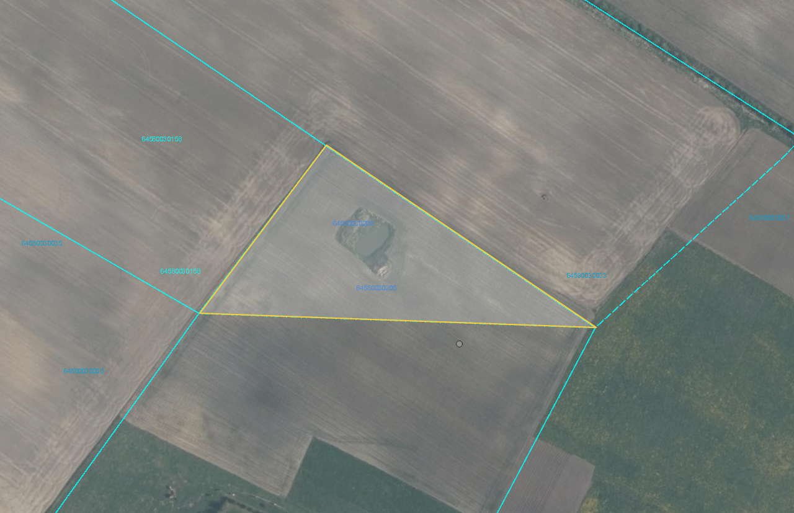

Zemes vienība “Jaunbērziņi”, kadastra apzīmējums 6458 003 0205, Gramzdas pag.

